Задание

№ | Тип списка | Элемент списка | Действия  Создать список из соответствующих элементов
7 | Однонаправленный кольцевой | целое | Найти целое число по числу, введенному с клавиатуры и после него добавить новое число.

Исходный код

// Подключение заголовочных файлов
// из стандартной библиотеки:
#include <iostream> // ввод/вывод.
#include <windows.h> // нужно для функций SetConsoleOutputCP и SetConsoleCP.

// Переход на кириллицу:
void cyrillic() {
// Эти строки нужны для правильного отображения кириллицы:
SetConsoleOutputCP(1251);
SetConsoleCP(1251);

// Также надо изменить шрифт в консоли на Lucida Console.
// Для замены шрифта кликаете правой кнопкой на надписи «Командная строка» окна консоли.
// В открывшемся меню выбираете «Свойства».
// В появившемся окне выбираете вкладку «Шрифт» и там выбираете «Lucida Console».
}

// Использование пространства имён
// стандартной библиотеки:
using namespace std;

// Объявление структуры элемента списка
// и указателей на требуемые элементы:
struct el {
int ELEM;
struct el* posl;
} EL, *pTEK, *pPRED, *temp, *pSTART, *pEND;

// Процедура для вывода на экран списка:
void print() {
cout << "\n--------------------------";
pTEK = pSTART;
cout << "\nАдрес нач. элемента: " << pSTART;
do {
cout << "\nАдрес элемента = " << pTEK << ". Элемент = " << pTEK->ELEM << ". Адрес след. элемента = " << pTEK->posl;
pTEK = pTEK->posl;
} while (pTEK != pSTART);
cout << "\nАдрес конеч. элемента: " << pEND;
}

// Главная функция (точка входа в программу):
int main() {
cyrillic(); // вкл. кириллицу.

int z;
int flag = 0;

// Бесконечный цикл для ввода элементов списка,
// так как количество элементов неизвестно:
for (;;) {
cout << "\nВвести элемент? ";
cin >> z;

if (z < 1) break;

// Выделенная память заносится в указатель на текущий элемент:
pTEK = (struct el*)(malloc(sizeof(EL)));

// При создании первого элемента сохраняются соответствующие адреса:
if (flag == 0) {
pSTART = pTEK;
pPRED = pTEK;
pEND = pTEK;
flag = 1;
}

cout << "\nЭлемент -> ";

// Первоначальное определение полей элемента списка:
cin >> pTEK->ELEM;
pTEK->posl = pSTART;

// Изменение указателей на конец списка и предыдущий элемент:
pPRED->posl = pTEK;
pEND = pPRED = pTEK;
}

// Вывод на экран списка:
print();

cout << "\n\nПоиск искомого числа в списке и добавление после него нового числа:";

int ch;
cout << "\nВведите число для проверки -> ";
cin >> ch;

pTEK = pSTART;

for (;;) {
// В temp хранится адрес последующего элемента списка,
// что требуется для выхода из цикла:
temp = pTEK->posl;

if (pTEK->ELEM != ch) {
if (temp == pSTART) break;
pTEK = pTEK->posl;
continue;
}

// Выделенная память заносится в указатель на следующий элемент:
pTEK->posl = (struct el*)(malloc(sizeof(EL)));

cout << "\nНовый элемент -> ";

// Первоначальное определение полей нового элемента списка:
cin >> pTEK->posl->ELEM;
pTEK->posl->posl = temp;

if (pEND == pTEK) {
pEND = pTEK->posl;
}

pTEK = pTEK->posl;
}

// Вывод на экран списка:
print();

// Пауза перед выходом из программы
// (программа ждёт ввода любого символа):
cin.get();
cin.get();

// Возврат нуля,
// что означает успешное завершение программы:
return 0;
}

Тестирование

Вставка нового числа после первого элемента:

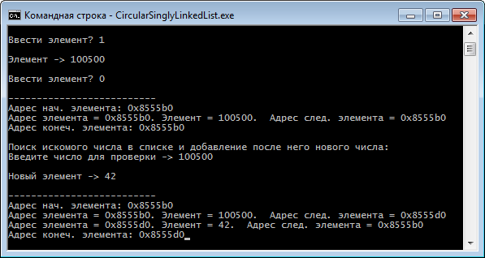
Вставка нового числа после n-ого элемента:

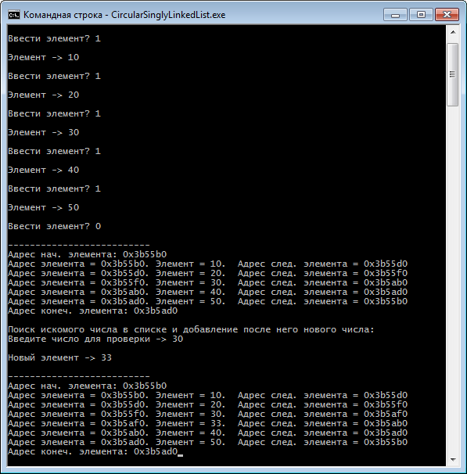
Вставка нового числа после последнего элемента:

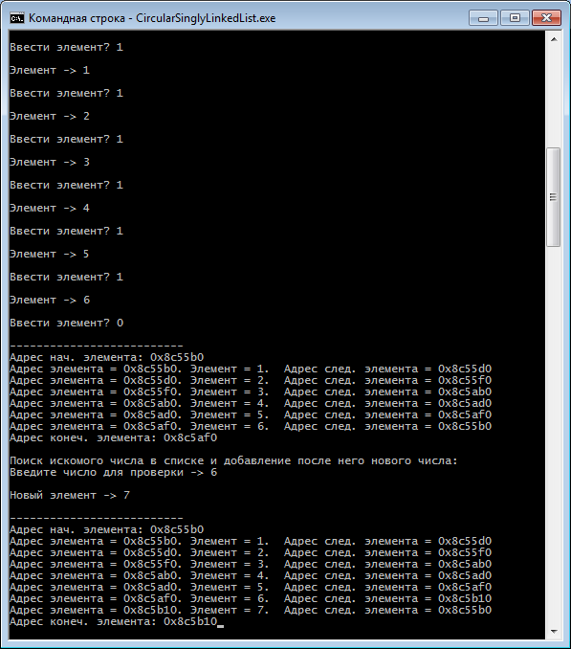
Вставка нового числа после нескольких элементов:

